В МКУК «Центральная библиотека городского поселения г. Поворино» прошел праздник православной книги «Книга – великий дар человеку от Бога». В библиотеку были приглашены шестиклассники из городской школы №1. Начался праздник со знакомства ребят с историей праздника, с историей возникновения первой печатной книги «Апостол» и её первыми основоположниками дьяконом Иваном Фёдоровым и Петром Мстиславцем.
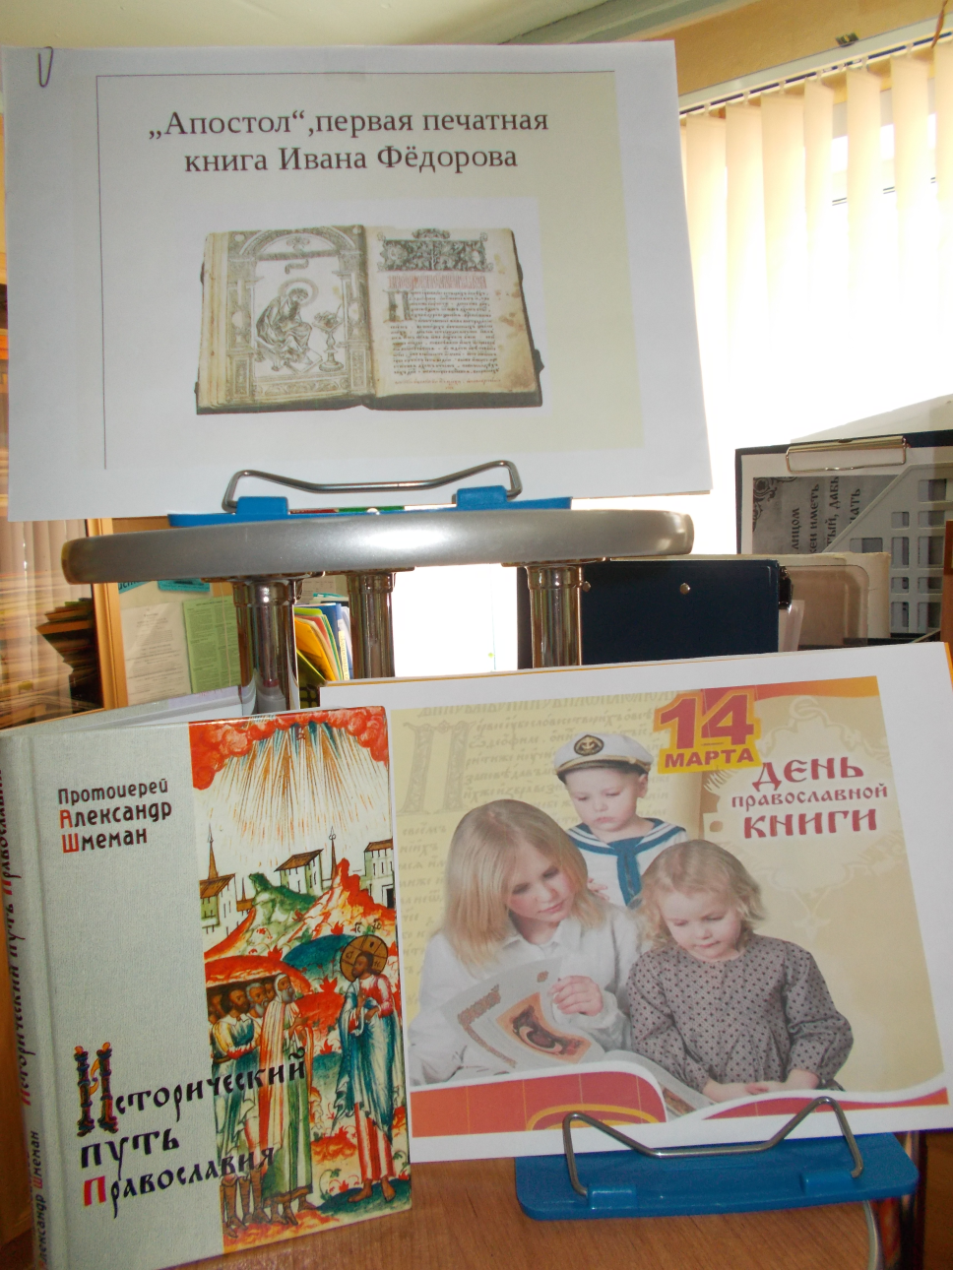
С праздником православной книги ребят пришол поздравить настоятель Поворинского храма иконы казанской божьей матери протоиерей Михаил Лобец. Отец Михаил разговаривал с ребятами о душе, о воскресной школе, о молитвах. Рассказывал о православных книгах и о православных праздниках. Коснулся темы современного телевидения, рекомендовал ребятам читать добрые, нравственные книги. В свою очередь ребята задали батюшке интересные вопросы.

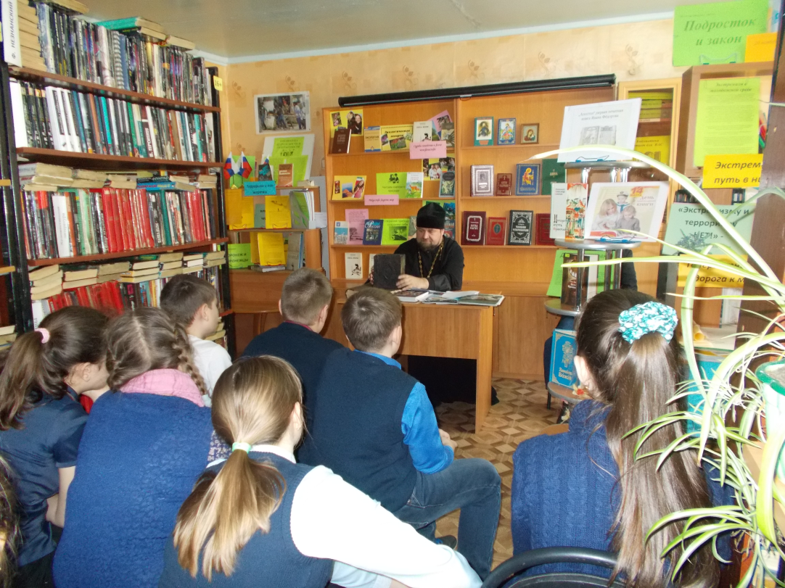
В заключение праздника ребята, посмотрели православные книги, которые отец Михаил принёс на выставку.
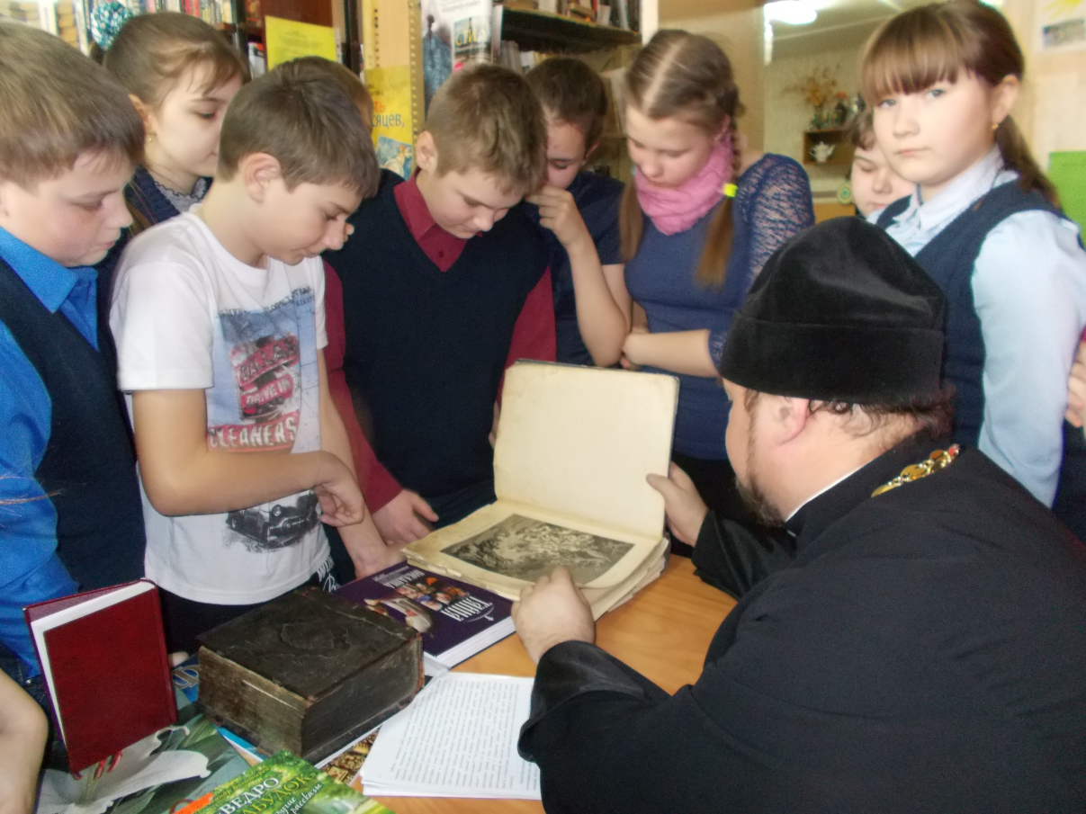
Представленная книжная выставка «Книги дарящие тепло» помогла понять значение православной книги в жизни человека, раскрыла перед ребятами духовно – нравственные ориентиры, способствовала повышению интереса к чтению православной литературы.

